СОЛОНЕНКО А.В., УФИМЦЕВ Г Ф. СИММЕТРИЯ НОВЕЙШЕЙ СТРУКТУРЫ И ПОЛЯ НАПРЯЖЕНИЙ В ОЧАГАХ ЗЕМЛЕТРЯСЕНИЙ БАЙКАЛЬСКОЙ РИФТОВОЙ ЗОНЫ // Вулканология и сейсмология. - 1993. - №6. - С. 38-52.

ВУЛКАНОЛОГИЯ И СЕЙСМОЛОГИЯ 1993 №6

УДК 551.248.2+550.341

©1993г. А.В. СОЛОНЕНКО, Г Ф. УФИМЦЕВ
СИММЕТРИЯ НОВЕЙШЕЙ СТРУКТУРЫ И ПОЛЯ НАПРЯЖЕНИЙ В ОЧАГАХ ЗЕМЛЕТРЯСЕНИЙ БАЙКАЛЬСКОЙ РИФТОВОЙ ЗОНЫ
Проведен анализ новейшей структуры и поля напряжений в очагах землетрясений Байкальской рифтовой зоны. Устаковлена их зеркальная симметричность относительно главной плоскости симметрии, проходящей через северную оконечность оз. Байкал. Предложена схема взаимодействия “глобального” и “рифтового” полей напряжений, объясняющая выявленные закономерности пространственных вариаций поля напряжений в рифтовой зоне и некоторые характерные особенности сейсмичности региона.
SYMMETRY OF THE LATEST STRUCTURE AND STRESS FIELD IN EARTHQUAKE FOCI OF THE BAIKAL RIFT ZONE, bySolonenko A.V. and U f i m t s e v G.F. Analysis of the latest structure and stress field in earthquake foci of the Baikal rift zone has been performed. Their mirrow symmetry relative to the major plane symmetry, passing through the northern end of the Baikal lake, has been established. A scheme is proposed of interaction between the “global” and the “rift” stress fields, which accounts for spatial variations of Stress field in the rift zone and some peculiarities of seismicity of the region.
(Received January 4,1993)
• Institute of the Earth's Crust, Siberian Division, Russian Academy of Sciences, Irkutsk, 664033, Russia
Новейшая тектоника рифтовой зоны
Поперечные профили через рифтовую зону (рис. 1) характеризуют ее новейшую структуру. Рифтовая зона состоит из группировок структурных форм (подзон), сменяющих друг друга вкрест общего простирания. Основным структуроформирующим элементом являются рифтовые долины, образующие две продольные цепи. Главную цепь составляют Кубсугульский, Тункинский, Байкальский, Верхнеангарский, Муйский и Чарский рифты, и эта цепь прослеживается по всей протяженности рифтовой зоны. Вторая цепь состоит из Баргузинского и Верхнемуйского рифтов и имеет значительный разрыв, заполненный глыбовыми поднятиями. Обособленно располагаются Дархатская впадина на юго-западе и Ципа-Баунтовский рифт на северо-востоке зоны.
В свою очередь рифты — центральные продольные погружения в рифтовой зоне — представляют собой сложные формы с чередованием по простиранию впадин, заполненных кайнозойскими осадками, и относительных поднятий. Глубокие односторонние или полные грабены — впадины байкальского типа по Н.А. Флоренсону [26] — ограничены с запада или северо-запада протяженными сбросами с амплитудами молодых перемещений до 5—7 км и более. Пример их
Рис. 1. Совмещенные поперечные профили (I—VI) через Байкальскую рифтовую зону и их структурные интерпретации (штрихпунктирные линии). 1 — впадины; 2 — кайнозойские базальты. Вертикальный масштаб превышает горизонтальный в 10 раз
38

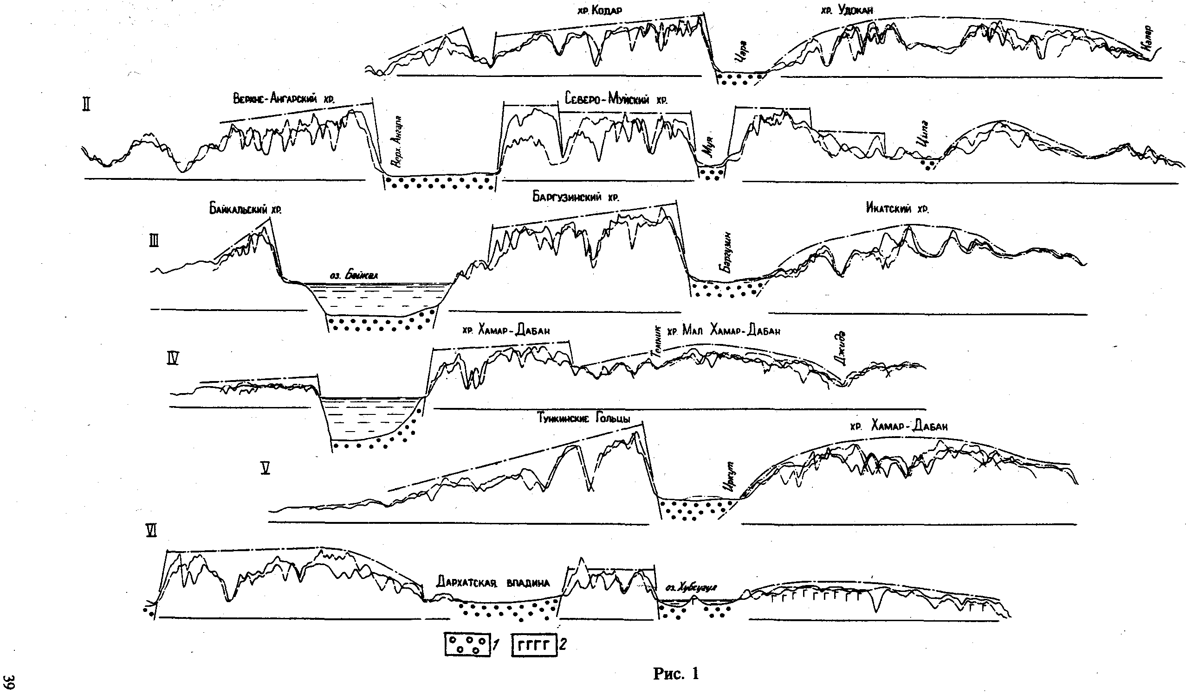
— Обручевский сброс на западном борту Байкальского рифта [10]. Впадины выполнены олигоцен-четвертичной молассой, иногда с включениями базальтовых покровов и слоев туфогенного материала. Обычные мощности кайнозоя во впадинах составляют по геофизическим данным 1500—2500 м, а в Южно-Байкальской они достигают 5 км и более [б].
Впадины разделяются относительными поднятиями с выходами на поверхность фундамента — междувпадинными перемычками, примером которых служит сложная комбинация разновысотных тектонических ступеней и наклонных горстов, разделяющая Северо-Байкальскую и Южно-Байкальскую впадины. Это Ольхонско-Святоносская междувпадинная перемычка. В такого рода сложных формах наряду с горстами и тектоническими ступенями имеются и малые впадины, заполненные миоцен-четвертичными отложениями мощностью до 400—500 м.
Цепи рифтовых долин сопровождаются высокими (до 3000 м) и крупными горстами или ступенчатыми глыбовыми поднятиями. Они разделяют цепи рифтов (Баргузинский и Северо-Муйский хребты) или сопровождают их с юго-востока (Хамардабансквй горст у Южного Байкала).
Северо-западное крыло рифтовой зоны составлено системой горстов или асимметричных глыбовых поднятий, наклонных в сторону Сибирской платформы (см. рис. 1). Они составляют одинарные или двойные цепи и представляют собой плечи-противоподнятия рифтов, аналогичные таковым в рифтовых зонах Восточной Африки [II]. Примечательны два обстоятельства. Во-первых, Южно-Байкальская впадина, самая крупная и с максимальными погружениями фундамента, имеет очень низкое плечо-противоподнятие в виде цепи наклонных горстов Приморского хребта или наклонно поднятой Шарыжалгайской глыбы краевой части Сибирской платформы (см. рис. 1). Во-вторых, плечи-противоподнятия имеются лишь на северо-западном крыле рифтовой зоны, а на ее юго-восточном фланге располагается цепь крупных сводовых поднятий хребтов Хамар-Дабан, Улан-Бургасы, Икатский и Удокан. Это отличает структуру Байкальской рифтовой зоны от рифтовых зон Восточной Африки, для структуры которых характерна билатеральная симметрия: осевой рифт и сопровождающие егр плечи-противоподнятия в виде наклонно поднятых глыб. В структуре Байкальской рифтовой зоны мы видим направленную смену форм вкрест простирания, единообразную на большей части ее протяженности (с северо-запада на юго-восток): наклонные горсты и асимметричные глыбовые поднятия; рифты и сопровождающие или разделяющие их высокие горсты или ступенчатые глыбовые поднятия; краевой сводовый изгиб. Лишь на окончаниях рифтовой зоны эта комбинация форм нарушается. В крайнем юго-западном Хубсугульском звене рифтовой зоны сводовые изгибы имеются на обоих ее крыльях (см. рис. 1), что определяет проявление здесь продольной билатеральной симметрии. На северо-восточном окончании рифтовой зоны главные изменения ее “стандартной” структуры заключаются в деградации наклонных горстов северо-западного крыла и замещении их неупорядоченной группировкой тектонических ступеней и малых горстов.
Наряду с продольными разломами — сбросами и сдвигосбросами —в структуре рифтовой зоны существенно значение поперечных разломов северозападного простирания, играющих роль трансформиых разломов. Они делят рифтовую зону на .секции и контролируют ее замыкания. Наибольшее значение имеют Олекмо-Амурская система линеаментов на северо-восточном замыкании рифтовой зоны [23], северо-западные продолжения Сретенско-Нерзаводского и Арейского разломов, причем в полосе последнего в районе Среднего Байкала отмечаются некоторые особенности сейсмического режима, отличные от такового в зонах продольных линеаментов [21].
40
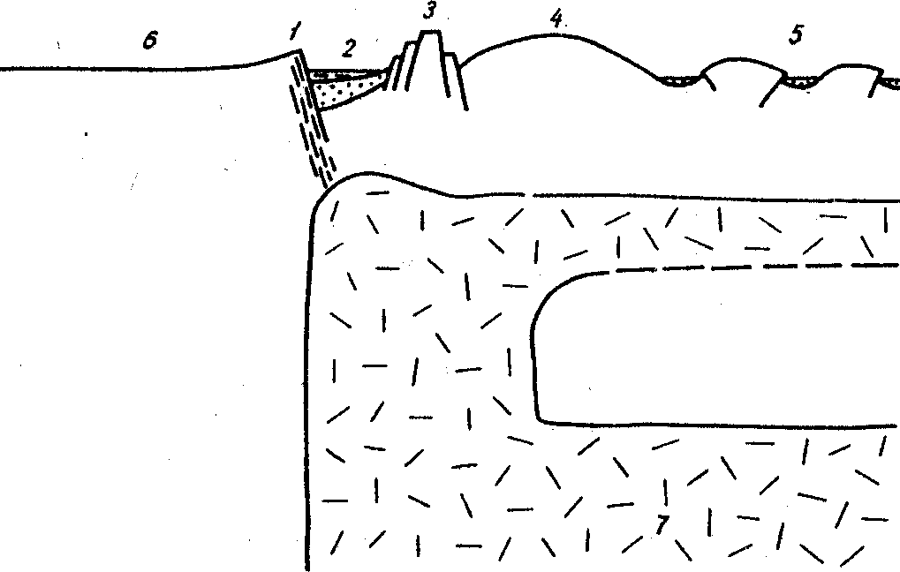
Рис. 2. Соотношение новейшей структуры рифтовой зоны с формой выступа аномальной мантии. 1—4 — рифтовая зона, в том числе наклонные горсты плечей рифтов (1), впадины байкальского типа (2), внутренние глыбовые поднятия (3) и краевой сводовый изгиб (4); 5 — Селенга-Витимская зона линейного коробления и тектонического скучивания верхних частей литосферы; 6 — Сибирская платформа; 7 — аномальная мантия. Схема выполнена без соблюдения масштабов явлений
Новейшая тектоника и глубинное строение Байкальской рифтовой зоны имеют ясную парагенетическую связь (рис. 2). Если Монголо-Сибирскому кайнозойскому орогеническому поясу свойствен крупный астенолит (линза аномальной мантии), то у Байкальской рифтовой зоны, части этого горного пояса, главным элементом глубинной структуры является выступ аномальной мантии, на юго-востоке переходящей в подкоровый субгоризонтальный слой-апофизу [9, 25]. Элементы новейшей структуры рифтовой зоны имеют следующие отношения с выступом аномальной мантии. Непосредственно над ним располагается центральная часть рифтовой зоны — цепь грабенов и высоких глыбовых поднятий. Над северо-западным субвертикальным ограничением выступа аномальной мантии располагаются наклонные горсты, составляющие плёчи-противоподнятйя. На противоположном, юго-восточном крыле рифтовой зоны цепь сводов соответствует переходу выступа аномальной мантии в подкоровый слой. И здесь же, видимо, происходит смена господствующего в рифтовой зоне поперечного горизонтального растяжения литосферы на такое же сжатие. Это предположение можно сделать исходя, во-первых, из морфологического подобия краевых сводов рифтовой зоны и таковых же форм расположенной юго-восточнее Селенга-Витимской зоны линейного коробления и умеренного тектонического скучивания верхних слоев литосферы. Во-вторых, детальные сейсмологические наблюдения в Баргузинской впадине показали [4], что в ее восточной части, прилегающей к Икатскому своду, в очагах слабых землетрясений в ряде случаев проявляется горизонтальное сжатие, и эта ситуация находится в соответствии с неотектонической обстановкой: восточная часть впадины несколько поднята и как бы наращивает крыло Икатского свода. Это обычно происходит при расширении сводовых изгибов в условиях поперечного горизонтального сжатия — мы имеем здесь черты сводово-глыбового (гобийского) механизма орогенеза [27].
41
Симметрия новейшей структуры
Понятия о симметрии и производные от него, как известно, сложные и многозначные. В настоящей работе под симметрией понимается порядок в структуре объекта исследований [28, 29 и др], в том числе определяющий его (объекта исследований) красоту и совершенство [2]. Асимметрия — это отсутствие порядка, диссимметрия — его нарушения.
Симметрия новейшей структуры Байкальской рифтовой зоны складывается из упорядоченного расположения ее структурных элементов как вдоль, так и вкрест простирания зоны. На поперечных профилях Байкальской рифтовой зоны мы обычно наблюдаем направленную и однообразную смену форм: наклонные горсты, рифты и ступенчатые глыбовые поднятия, краевой сводовый изгиб. Такая повторяющаяся комбинация форм и определяет порядок в структуре рифтовой зоны. Нетрудно заметить, что пары структурных элементов “наклонный горст и рифт”, “рифт и сводовый изгиб” совмещаются при их вращении по горизонтальным осям — осям антисимметрии 2-го порядка.
Нарушения направленной смены форм вкрест простирания рифтовой зоны происходят на ее окончаниях. На северо-востоке это обусловлено структурной деградацией северо-западного крыла рифтовой зоны. На юге-западе, в Хубсугульской секции рифтовой зоны, благодаря появлению сводового изгиба на ее северо-западном крыле структура зоны приобретает ясные черты продольной билатеральной симметрии. Можно даже говорить, что здесь нарушение общего порядка в новейшей структуре рифтовой зоны достигается благодаря усилению ее симметрийных свойств.
Порядок в структуре рифтовой зоны вдоль ее простирания определяется в Первую очередь аналогичным строением ее секций, разделяемых поперечными линеаментами. Эта особенность структуры хорошо описывается продольными трансляциями форм как в подзонах, так и в рифтовой зоне в целом, а также вертикальными поперечными плоскостями симметрии. Следовательно, мы видим здесь одну из обычных для сложных объектов симметрию бордюров [29]. Нарушения ее также происходят на окончаниях рифтовой зоны в связи со сменой структурных элементов или их деградацией. Кроме того, эта группа симметрии бордюров (продольные трансляции и поперечные плоскости симметрии) в районе Байкала сменяется другой группой — сочетанием продольной трансляции и вертикальной оси симметрии 2-го порядка. Здесь Северо-Байкальская и Южно-Байкальская впадины и сопровождающие их поднятия (Ольхонское и Святоносское) совмещаются при повороте на 180°.
Поперечная плоскость симметрии между Северо-Байкальской и Верхнеангарской секциями рифтовой зоны имеет свойства особенного элемента симметрии ее новейшей структуры (рис. 3). Она разделяет рифтовую зону на две части, гомологичные друг другу в целом и по составляющим их элементам. Главнейшие структурные элементы — рифтовые долины — располагаются зеркально подобно относительно этой плоскости симметрии, если не учитывать различий в их размерах. Перечислим эти пары гомологичных форм: Северо-Байкальская и Верхнеангарская впадины, Южно-Байкальская впадина и Муйский рифт, Баргузинская и Верхнемуйская, Тункинская и Чарская впадины. Особую позицию в структуре Байкальской рифтовой зоны занимает лишь Ципа-Баунтовская система впадин (см. рис. 3).
Относительно главной поперечной плоскости симметрии — этим термином обозначим таковую между Северо-Байкальским и Верхнеангарским рифтами — располагаются закономерно и другие характерные особенности структуры и рельефа рифтовой зоны. Гомологичны друг другу пересекающие рифтовую зону долины Витима и система долин Селенги и Ангары (см. рис. 3), антецедентные долины Иркута и Чары, пересекающие поднятия северо-западного крыла
.42
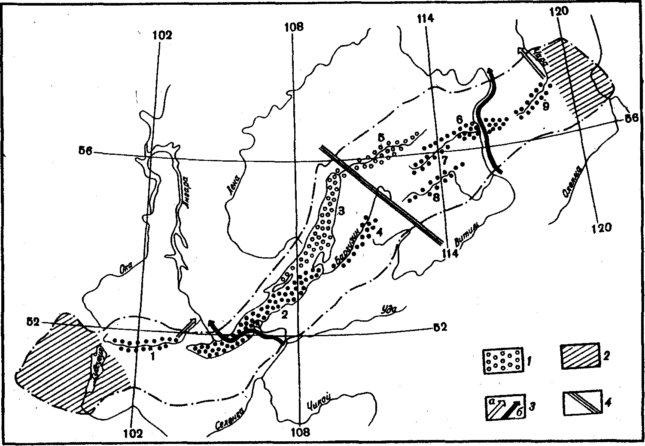
Рис. 3. Черты порядка (симметрии) в структуре Байкальской рифтовой зоны. 1 — рифтовые долины (характер заливки кружков обозначает гомологичные формы); 2 — окончания рифтовой зоны с нарушением порядка в ее структуре; 3 — пересечения речными системами плечей рифтов (в) или рифтовой зоны в целом (б); 4 — положение главной плоскости симметрии. Границы рифтовой зоны показаны штрихпунктирной линией; рифтовые долины обозначены цифрами: Тункинская (1), Южно-Байкальская (2), Северо-Байкальская (3), Баргузинская (4), Верхнеангарская (5), Муйская (6), Верхнемуйская (7), Ципа-Баунтовская (8), Чарская (9).
рифтовой зоны. Зеркально подобно расположены Удоканское и Восточно-Саянское поля кайнозойского вулканизма, а Витимское поле базальтов тяготеет к положению главной поперечной плоскости симметрии. Аналогичным образом располагаются поднятия цоколя рифтовой зоны (условной поверхности, на которой располагаются тальвеги крупнейших долин и уровни озер), с которыми парагенетически связаны ареалы кайнозойского вулканизма [24].
Главная поперечная плоскость симметрии структуры Байкальской рифтовой зоны имеет следующие особенности. Она обнаруживает известную материализацию, поскольку пространственно совпадает с системой крупнейших поперечных линеаментов северо-западного простирания, по которым происходит пространственное смещение контуров Северо-Байкальской и Верхнеангарской впадин. Поэтому главная плоскость симметрии характеризуется скользящим отражением. Другая ее особенность заключается в различиях размеров зеркально расположенных элементов: мы здесь имеем дело с гомологиями или наиболее общим видом симметрии, называемой криволинейной [20] или косой [32] симметрией.
Сейчас мы можем предложить достаточно ограниченные объяснения наблюдаемой симметрии новейшей структуры Байкальской рифтовой зоны; для сколько-нибудь полных объяснений необходимы подробные сведения о глубинном строении. А при явной их недостаточности 90% наших суждений — это предположения или прогнозные построения [24], которые нередко мы пытаемся представить в виде окончательных утверждений.
43
Направленная и упорядоченная смена форм вкрест простирания Байкальской рифтовой зоны находит достаточно хорошее объяснение в парагенетической связи элементов ее новейшей структуры с глубинным строением, с формой и размерами выступа аномальной мантии. Об. этом сказано выше. А вот другие черты симметрии новейшей структуры рифтовой зоны — симметрия бордюров и главная плоскость симметрии как особая ее черта — пока не находят удовлетворительного объяснения, хотя и могут быть использованы для прогноза элементов глубинного строения на базе универсального принципа симметрии П. Кюри [24].
Симметрия поля напряжений по сейсмологическим данным
Большой объем фактического материала об ориентации осей напряжений в очагах землетрясений Байкальской рифтовой зоны и сопредельных с ней территории Монголии и Южной Якутии [1, 7, 8, 12—19 и др.] позволяет по-новому взглянуть на изучаемую проблему и обратить внимание на закономерности, не получившие к настоящему времени должного освещения в литературе.
На рис. 4 и 5, составленных Л.А. Мишариной, Н.В. Солоненко и В.И. Мельниковой, показаны направления осей сжатия и растяжения в очагах отдельно рассмотренных землетрясений и в очагах толчков, объединенных в группы. Значения углов между направлениями осей напряжений и горизонтом (PL) округлялись до 5° и соответствующими условными знаками изображались три типа ориентации осей — близгоризонтальная, наклонная и близвертикальная. Ориентация осей, свойственная группам слабых землетрясений, представлена на врезках к рис. 4 и 5 в большинстве случаев для нескольких толчков группы, эпицентры которых располагались поблизости друг от друга.
Важной особенностью поля напряжений в региональном плане является его достаточно четко выраженная симметричность (рис. 6). Поперечная плоскость симметрии, проходящая через северную оконечность оз. Байкал, делит рифтовую зону на две части, зеркально подобные друг другу по закономерностям ориентации осей главных напряжений. Данная плоскость симметрии соответствует главной плоскости симметрии новейшей структуры рифтовой зоны. Поэтому в дальнейшем имеет смысл рассматривать проявление симметрийных свойств поля напряжений Байкальского рифта в сопоставлении с симметрийными свойствами его новейшей структуры.
Известные в Прибайкалье две области сейсмического молчания (“бреши”), прерывающие протяженное эпицентральное поле высокосейсмичной в целом рифтовой зоны на ее флангах [5], также располагаются симметрично по отношению к этой плоскости симметрии.
В региональном плане прежде всего обращает на себя внимание зеркально подобное размещение в новейшей структуре рифтовой зоны долины р. Витим на северо-востоке и системы рек Селенга и Ангара на юго-западе, пересекающих рифт и ограничивающих его центральную часть с ярко выраженным региональным (“рифтовым”) полем напряжений. Здесь подавляющее большинство землетрясений, для которых определены механизмы очагов, имеют источники с близвертикальной ориентацией осей напряжений сжатия и близгоризонтальной ориентацией осей растягивающих и промежуточных напряжений. Оси напряжений растяжения ориентированы вкрест, а промежуточных — параллельно простиранию основных морфоструктур.
К востоку от Витима и к юго-западу от дельты р. Селенги наблюдается нарушение единообразия осей напряжений в очагах землетрясений, свойственного центральной части рифта. Другими словами, начинается деградация регионального поля напряжений.
44
Рис. 4. Ориентация осей напряжений сжатия. 1—3 — близгоризонтальные (0°≤PL≤30°), наклонные (38°≤PL≤55°) и близвертикальные (60°≤PL≤90°) оси напряжений в очагах землетрясений, соответственно рассмотренных индивидуально: 4—6 — то же для землетрясений, объединенных в группы (см. врезки А и Б). Значения округлены до 5°
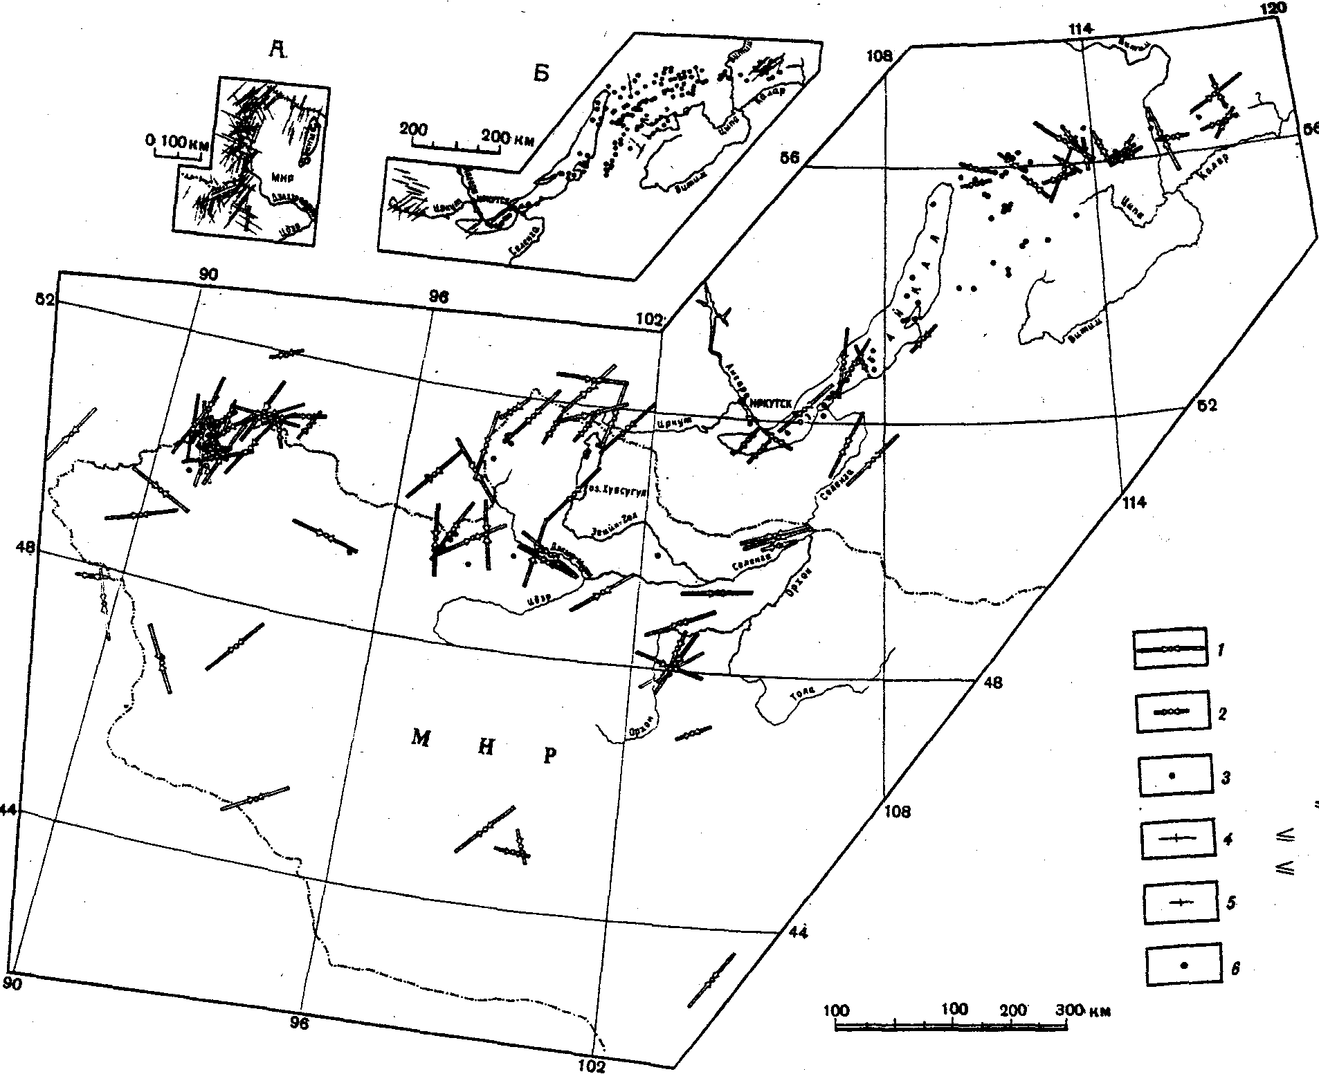
Рис. 5. Ориентация осей напряжений растяжения. Условные обозначения см. на рис. 4.
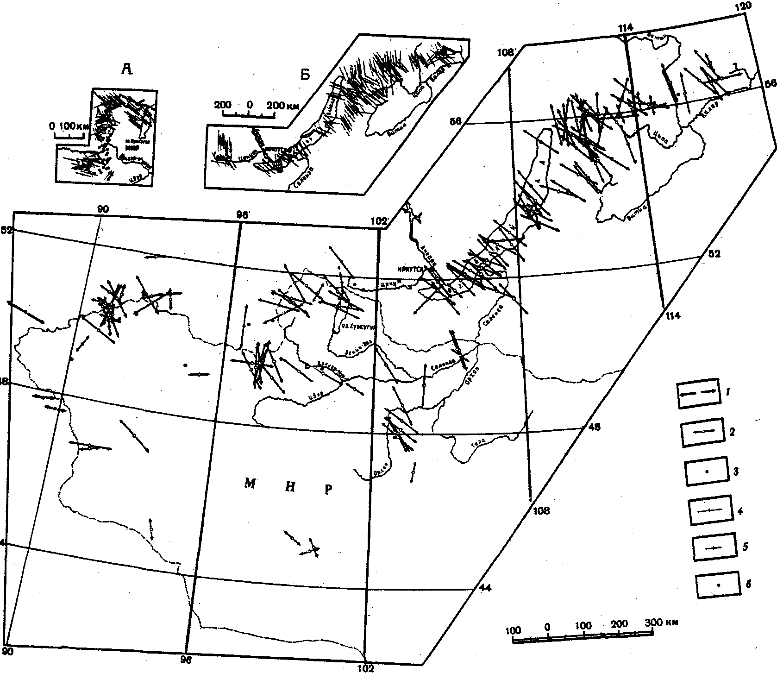
На северо-восточном фланге (от р. Витим до “сейсмической бреши” между Витимо-Чарским районом и активной Олекмо-Становой зоной) к рифтовому типу Относится меньшая часть очагов с установленными механизмами, чем в центральной области рифта. Близгоризонтальная ориентация осей напряжений растяжения, действующих как вкрест, так и параллельно структурам (что редко отмечается в центральной части рифта), обнаружена в очагах 90% рассмотренных землетрясений. Направления осей сжатия варьируют от близвертикальных до близгоризонтальных при различной ориентации относительно простирания основных морфоструктур. Очаги с близвертикальной ориентацией осей напряжений растяжения встречаются здесь в количестве, достаточном для того, чтобы говорить о закономерном возникновении на северо-восточном фланге рифтовой зоны событий подобного типа. Компактная группа очагов с аналогичным механизмом отмечается и на противоположном фланге рифта — в районе тункинских впадин. Районы, в которых обнаружены очаги с близвертикальной ориентацией растягивающих напряжений, пространственно корреспондируют с упоминавшимися ранее важными симметричными элементами новейшей структуры — антецедентными долинами Чары и Иркута, секущими северо-западное крыло рифта.
В центральной части рифтовой зоны зеркальная симметрия новейшей структуры отражается в закономерностях ориентации осей главных напряжений, выявленных в очагах землетрясений локальных районов. Приведем несколько примеров.
Зеркально относительно главной плоскости симметрии располагаются пары рифтовых впадин: Северо-Байкальская и Баргузинская и Верхнеангарская и Верхнемуйская (см. рис. 3). В обоих случаях угловое несогласие в простирании впадин в каждой паре составляет ~ 20°. Аналогично средние азимуты осей растягивающих напряжений, действующих в очагах землетрясений впадин каждой пары (стрелки 1—1' и 2—2" на рис. 6), различаются на 20°. Средний азимут оси растягивающих напряжений в очагах Северо-Байкальской впадины равен 291°, Баргузинской — 311, Верхнеангарской — 348, Верхнемуйской — 328°. Для удобства сопоставления азимутов угол с горизонтом для осей растяжения, близкий к 0° почти во всех случаях, не учитывался, и все азимуты приведены к северо-западному квадранту, фактически полное совпадение угловых несогласий в простирании крупных элементов новейшей структуры зоны и азимутов растягивающих напряжение в очагах землетрясений свидетельствует, по-видимому, о том, что напряжения в очагах землетрясений не всегда адекватно характеризуют региональное поле тектонических напряжений. Структурные неоднородности земной коры являются"своего рода посредником, трансформирующим региональное поле тектонических напряжений в системы напряжений, действующих в очагах землетрясений.
Симметрично относительно главной плоскости симметрии располагаются также две пары участков территории рифта, характеризуемых одинаковыми локальными особенностями регионального поля напряжений в каждой паре.
На пересечении с Верхнеангарской впадиной сравнительно узкой полосы однотипных неоднородностей земной коры север-северо-восточного простирания, выделенной Л.А. Мишариной [14] в результате анализа пространственного положения возможных поверхностей скольжения в очагах слабых землетрясений Баргузинского района, пространственно перекрываются эпицентральные области двух групп очагов с разными ориентациями осей растягивающих напряжений (стрелки 3—3' на рис. 6). В очагах одной группы близгоризонтальные оси растягивающих напряжений перпендикулярны к оси рифта (“рифтовая” ориентация), в очагах другой — располагаются косо к ней (“диагональная” ориентация). Азимуты этих осей отличаются на 35° (307° для очагов с “диагональной” ориентацией оси растягивающих напряжений и 342° — с
47
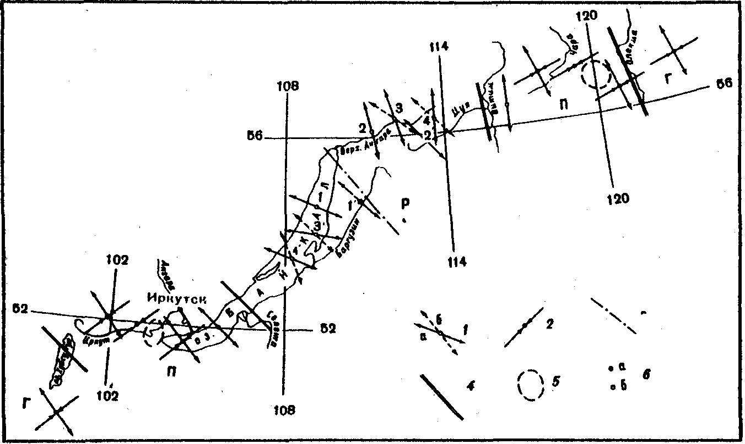
Рис. б. Схема поля напряжений в земной коре Монголо-Байкальского сейсмического пояса по сейсмологическим данным. Р — зона “рифтового” поля напряжений; Г — районы с “глобальным” полем напряжений; П — переходные зоны. 1 — ориентация осей напряжений растяжения в. очагах землетрясений (в зоне Р:
а — “рифтовая”, б — “диагональная”; 2 — ориентация осей сжимающих напряжений;
3 — ось симметрии; 4 — границы зон с различным характером напряженного состояния; 5 — зоны сейсмического молчания; б — промежуточные растягивающие (в) и сжимающие (6) напряжения. Объяснения цифрам у стрелок — в тексте
“рифтовой”. Симметрично данному участку Верхнеангарской впадины располагается район Чивыркуйского залива на Байкале. В районе залива ранее [18] были выделены две группы землетрясений с азимутами осей растягивающих напряжений, равными 278° (“рифтовая” ориентация) и 313° (“диагональная”). Угловое несогласие этих азимутов (стрелки 3 и 3' на рис. б) составляет, как и для очагов двух вышеупомянутых групп землетрясений в Верхнеангарской впадине, 35°.
В районах межвпадинных перемычек соответственно между Южно-Байкальской и Северо-Байкальской и Верхнеангарской и Муйской впадинами пространственно перекрываются группы землетрясений, для которых характерны “рифтовая” и “диагональная” ориентации осей растягивающих напряжений (стрелки 4 и 4' на рис. 6). В районе Ольхоно-Святоносской перемычки сооответствующие азимуты растягивающих напряжений равны 290 и 335°, в районе Верхнеангарско-Муйской — 360 и 315°. В обоих случаях азимуты осей растягивающих напряжений “рифтовой” и “диагональной” ориентации отличаются на 45°. Характер угловых несогласий между “рифтовой” и “диагональной” ориентациями осей растягивающих напряжений как в этом случае, так и в предыдущем зеркален относительно главной плоскости симметрии. Чем дальше район находится от этой плоскости, тем больше угловое несогласие между азимутами осей растяжения “рифтовой” и “диагональной” ориентации. На флангах рифта это несогласие достигает 90°.
Пространственная упорядоченность структуры поля напряжений в области Байкальского рифта помогает понять соотношение этого поля с полями напряжений в смежных с Прибайкальем районах — Южной Якутии и Западной Монголии.
По данным Б.М. Козьмина[7], полное вырождение рифтового поля напряжений на северо-востоке наблюдается к востоку от р. Олекмы. в очагах
48
землетрясений Олекмо-Станового сейсмического пояса безусловно господствуют близгоризонтальные напряжения сжатия, азимуты осей которых тяготеют к направлению северо-восток — юго-запад. Оси напряжений растяжения в большинстве случаев ориентированы полого. Азимуты их, как правило, отвечают северо-западному квадранту.
На юго-западе вырождение “рифтового” поля напряжений, начинающееся в районе Южно-Байкальской котловины, становится особенно заметным в области тункинских впадин. В этом районе, простирающемся по северной оконечности оз. Хубсугул, отчетливо проявляется “взаимопроникновение” очагов байкальского типа на запад и очагов, характерных для Северной Монголии, на восток. Поле напряжений в очагах землетрясений рифтового типа почти полностью вырождается в районе Северного Хубсугула. Здесь, по всей вероятности, и должна быть намечена (если иметь в виду закономерности поля напряжений в очагах землетрясений) юго-западная граница Байкальской рифтовой зоны [17].
Механизм очагов землетрясений Западной Монголии свидетельствует о существенном единообразии поля тектонических напряжений на ее территории. Направления осей напряжений сжатия почти в 60% случаев близгоризонтальны и более чем в 30% случаев ориентированы наклонно. Азимуты близгоризонтальных и наклонных осей напряжений сжатия в очагах землетрясений тяготеют к направлению северо-восток — юго-запад. Пологие оси напряжений растяжения чаще имеют направления, отвечающие северо-западному квадранту. Наряду с этим для части очагов обнаруживается близвертикальная ориентация осей напряжений растяжения.
Таким образом, в сопредельных с рифтом на северо-востоке и юго-западе районах особенности ориентации осей напряжений в очагах землетрясений в основных чертах сходны и, по всей вероятности, отражают единую (“глобальную”) для рассматриваемой части азиатского континента систему тектонических напряжений. На фоне этого единого поля “рифтовое” поле Байкальской сейсмической зоны с его ярко выраженными чертами, охарактеризованными выше, выступает как своеобразная аномалия, где “глобальные” напряжения существенно искажены действующими в регионе рифтообразующими силами.
Для всей рассматриваемой территории наиболее устойчивой выглядит ориентация растягивающих напряжений. Оси их в подавляющем большинстве случаев близгоризонтальны или наклонны и ориентированы в направлении северо-запад — юго-восток. То, что в центральной части рифта не наблюдается существенных отклонений от данной закономерности, может, по нашему мнению, свидетельствовать о том, что рифтообразующие растягивающие напряжения ориентированы примерно в том же направлении, что и “глобальные”. Можно предположить, что появление на флангах рифта очагов с вертикально ориентированными растягивающими напряжениями обусловлено тем, что промежуточные напряжения в очагах землетрясений Западной Монголии и Олекмо-Становой области по своему характеру являются растягивающими. Это значит, что при переходе от “глобального” поля напряжений к “рифтовому” происходит сближение по абсолютной величине максимальных и промежуточных растягивающих напряжений.
“Глобальное” и “рифтовое” поля напряжений оказывают заметное влияние друг на друга. Несмотря на то что “рифтовое” поле напряжений формируется достаточно локальным и. видимо, симметричным источником (не будем останавливаться на механизме развития рифтовой зоны, обсуждению которого посвящены многочисленные работы), оно оказывает заметное влияние на “Глобальное” поле. Важной чертой, отличающей “глобальное” поле напряжений от “рифтового”, является то, что сжимающие напряжения, ориентированные в
49
первом случае в направлении северо-восток — юго-запад, при переходе к рифту становятся близвертикальными. Характерно поле напряжений в районе южной оконечности оз. Байкал, где переход можно наблюдать в чистом виде. Здесь пространственно перекрываются эпицентральные зоны землетрясений, в очагах которых оси сжатия имеют как “рифтовую”, так и “глобальную” ориентацию. Оси промежуточных и сжимающих напряжений меняются местами: “рифтовой” ориентировке сжимающих напряжений соответствуют олизгоризонтальные промежуточные напряжения в направлении северо-восток — юго-запад, “глобальной” — близвертикальные промежуточные напряжения. Это наводит на мысль о том, что “глобальное” сжатие, характеризующееся северо-восточным — юго-западным направлением, свойственно и очагам землетрясений рифтовой зоны. Однако благодаря существенному растяжению в направлении северо-запад — юго-восток, действующему в рифтовой зоне, здесь увеличиваются сжимающие напряжения в вертикальном направлении. За счет этого увеличения изначально “глобальные” сжимающие напряжения в рифтовой зоне становятся по абсолютной величине промежуточными. В районе Южного Байкала за счет ослабления “рифтового” поля напряжений по мере удаления от плоскости симметрии, приходящейся, по-видимому, на район максимального действия рифтогенного источника, происходит выравнивание горизонтально и вертикально ориентированных сжимающих напряжений. Это открывает возможность пространственного перекрытия эпицентральных зон землетрясений, для очагов которых характерны оба рассматриваемых типа напряженного состояния. В районе максимального влияния рифтогенного источника промежуточные напряжения, действующие вдоль основных геологических структур, являются, как показали исследования тензора напряжений в земной коре локального участка вблизи от главной плоскости симметрии, также сжимающими [30].
Предложенная трактовка поля напряжений в земной коре Байкальского рифта и сопредельных с ним районов позволяет подойти к объяснению существования симметрично расположенных областей сейсмического молчания в зонах перехода от “рифтового” поля напряжений к “глобальному”. В этих областях ощущается большой дефицит слабых землетрясений и отсутствуют сильные толчки. Вопрос в том, являются ли эти области действительно сейсмическими брешами, где сейсмичность понижена лишь временно, или это участки, где система действующих напряжений не в состоянии породить толчки значительной интенсивности [5]? Авторы склонны считать, что наиболее вероятно последнее предположение. Рассмотрим этот вопрос на примере зоны сейсмического молчания, расположенной к западу от юго-западной оконечности оз. Байкал, как наиболее обеспеченной информацией о механизмах очагов землетрясений.
Необходимо отметить, что для землетрясений Монголо-Байкальского сейсмического пояса характерны четыре основных типа напряженнного состояния в их очагах: кроме “глобального” и “рифтового”, которые были охарактеризованы выше, это переходные от “глобального” к “рифтовому” и от “рифтового” к “глобальному”. При первом типе переходного состояния сближаются растягивающие и промежуточные напряжения, при втором — сжимающие и промежуточные. Соответственно полный переход от “глобального” поля напряжений к “рифтовому” требует, как нетрудно видеть, минимизации промежуточных и соответственно сжимающих и растягивающих напряжений в каком-то районе переходной зоны. Таким районом, по всей вероятности, и является зона сейсмического молчания. Поскольку напряжения в земной коре этой зоны, по-видимому, минимальны, есть основание для предположения о невозможности возникновения здесь землетрясений высокого энергетического уровня. Аналогична, по всей вероятности, природа зоны сейсмического молчания и на северо-восточном фланге рифтовой зоны.
50
Анализируя данные о характере напряженного состояния среды в сейсмофокальных зонах землетрясений, можно сделать вывод о том, что зоны сейсмического молчания на флангах рифтовой зоны не единстственные области, где возникновение толчков высокой интенсивности маловероятно. Ранее [22] отмечалось, что в так называемом “роевом пространстве”, расположенном в районе главной плоскости симметрии поля напряжений, несмотря на высокие скорости деформирования среды, не накапливается энергия, достаточная для возникновения сильного землетрясения. Причина этого, по всей вероятности, заключается в том, что земная кора данного района насыщена разломами северо-восточного, близмеридионального и северо-западного простираний. Благодаря достаточно однородному полю растягивающих напряжений, характерному для района, здесь существуют благоприятные условия для релаксации упругих напряжений при обновлении разрывов в земной коре, причем вероятность образования разрывов большой протяженности невелика. Поэтому, несмотря на высокий уровень сейсмической активности в “роевом пространстве”, сильные (с магнитудой > 5,5) землетрясения здесь вряд ли возможны.
Подводя итог проведенному сравнительному анализу особенностей поля напряжений Монголо-Байкальского сейсмического пояса и новейшей тектоники рифтовой зоны, можно сделать следующее краткое обобщение имеющейся к настоящему времени информации по данной проблеме. Поле напряжений рифтовой зоны обладает четко выраженными симметрийными свойствами, согласующимися с таковыми новейшей структуры региона. Поле напряжений на флангах зоны является результатом взаимопроникновения “рифтового” и “глобального” полей напряжений, что определяет появление в переходных районах очагов с четырьмя основными типами механизмов. В пределах этих районов происходит минимизация уровня напряжений, действующих в земной коре, чем обусловлено существование в них долгоживущих зон сейсмического молчания. Вертикально ориентированные промежуточные растягивающие напряжения, характерные, по-видимому, для очагов землетрясений Западной Монголии и Южной Якутии, при переходе к рифтовой зоне сменяются вертикально ориентированными максимальными сжимающими напряжениями. Это обстоятельство по сути своей является одним из важнейших, качественно отличающих “глобальное” поле напряжений от “рифтового”.
СПИСОК ЛИТЕРАТУРЫ
1. Введенская А.В., Балакина Л.М. Методика и результаты определения напряжений, действующих в очагах землетрясений Прибайкалья и Монголии // Б юл. Совета по сейсмологии. 1960. № 10. С. 73—84.
2. Вейль Т. Симметрия. М.: Наука, 1968. 191 с.
3. Вульф Ю.В. Избранные работы по кристаллофизике и кристаллографии. М.; Л.:
Гос. изд-во техн.-теор. лит., 1952. 343 с.
4. Гайский В.Н., Данциг Л.Г., Дергачев А.А. Детальные сейсмологические исследования в Баргузинском районе Байкальской рифтовой зоны // Континентальный рифтогенез. М.: Сов. радио, 1977. С. 65—69.
5. Голенецкий С.И. Проблема изучения сейсмичности Байкальского рифта // Геодинамика внутриконтинентальных горных областей. Новосибирск: Наука, 1990. С.228—235.
6. Зорин Ю.А. Новейшая структура и изостазия Байкальской рифтовой зоны и сопредельных территорий. М.: Наука, 1971. 168 с.
7. Козьмин Б.М. Сейсмические пояса Якутии и механизмы очагов их землетрясений, М.: Наука, 1984. 127 с.
8. Кочетков В.М., Гилева Н.А., Мишарина Л.А. и др. Анализ сейсмологических данных, основные параметры сейсмического режима //Землетрясения и основы сейсмического районирования Монголии. М.: Наука, 1985. С. 84—109.
51
9. Крылов С.В., Крылова АЛ. Телесейсмическое просвечивание мантии Земли в Байкальском регионе // Геофизические методы в региональной геологии. Новосибирск: Наука, 198Z С. 35—49.
10. Ломакин В.В. Обручевский сброс в Байкальской впадине // Вопросы геологии Азии. Т. 2. М.: Изд-во АН СССР, 1955. С. 448-478.
11. Милановский Е.Е. Рифтовые зоны континентов. М.: Недра, 1976. 279 с.
12. Мишарина Л.А., Напряжения в земной коре в рифтовых зонах. М.: Наука, 1967. 135 с.
13. Мишарина Л.А. Напряжения в очагах землетрясений Монголо-Байкальской сейсмической зоны // Поле упругих напряжений Земли и механизм очагов землетрясений. М.: Наука, 1972. С. 161—171.
14. Мишарина Л.А. Неоднородности земной коры в Байкальской рифтовой зоне по данным о механизме очагов землетрясений // Сейсмичность и глубинное строение Прибайкалья. Новосибирск: Наука, 1978. С. 17—22.
15. Мишарина Л.А., Солоненко Н.В. Механизм очагов землетрясений юго-западного фланга Байкальской рифтовой зоны // Сейсмические исследования в Восточной Сибири. М.: Наука, 1981. С. 3—11.
16. Мишарина .Л.А., Солоненко Н.В. Механизм очагов и поле тектонических напряжений // Сейсмогеология и детальное сейсмическое районирование Прибайкалья. Новосибирск: Наука, 1981. С. 76—80, 110—113, 142— 144.
17. Мишарина Л.А., Мельникова В.И., Балжинням И. Юго-западная граница Байкальской рифтовой зоны по данным о механизме очагов землетрясений // Вулканология и сейсмология. 1983. № 2. С. 74—83.
18. Мишарина Л.А., Солоненко Н.В., Леонтьева Л.Р. Локальные тектонические напряжения в Байкальской рифтовой зоне по наблюдениям групп слабых землетрясений // Байкальский рифт. Новосибирск: Наука, 1975. С. 9— 21,
19. Мишарина Л.А., Солоненко А.В., Мельникова В.И. и др. Напряжения и разрывы в очагах землетрясений // Геология и сейсмичность зоны БАМ. Сейсмичность. Новосибирск: Наука, 1985. С. 74—121.
20. Наливкин Д.В. Криволинейная симметрия // Кристаллография. М.:
Металлургиздат, 1951. С. 15—23.
21. Соловьев СЛ., Ковачев С.А., Мишарина Л.А. и др. Сейсмоактивность поперечных нарушений в Ольхонско-Святоносской зоне оз. Байкал // Докл. АН СССР. 1989. Т. 309. № 1. С. 61—64.
22. Солоненко Н.В., Солоненко А.В. Афтершоковые последовательности и рои землетрясений в Байкальской рифтовой зоне. Новосибирск: Наука, 1987. 94с.
23. Уфимцев Г.Ф. Тектонический анализ рельефа (на примере востока СССР). Новосибирск: Наука, 1984. 183 с.
24. Уфимцев Г.Ф. Неотектоника Байкальского рифта и прогноз его глубинного строения // Сов. геология. 1986. №11. С. 90—98.
25. Уфимцев Г.Ф. Горные пояса континентов и симметрия рельефа Земли. Новосибирск: Наука, 1991. 169 с.
26. Флоренсов НА. Мезозойские и кайнозойские впадины Прибайкалья. М.; Л.: Изд-во АН СССР, 1960. 258 с.
27. Флоренсов Н.А. К проблеме механизма горообразования во Внутренней Азии // Геотектоника. 1969. № 4. С. 3—14.
28. Шафрановский И.И. Симметрия в природе. Л.: Недра, 1968. 184 с.
29. Шубников А.В., Койцик В.А. Симметрия в науке и искусстве. М.: Наука, 1972. 399с.
30. Deverchere J., Houdry F., Diament M., Solonenko N.V., Solonenko A.V. Evidence for a seismogenic upper mantle and lower crust in the Baikal rift // Geoph. Res. Lett. 1991. V. 18. №6. Р. 1099—1102.
Институт земной коры СО РАН, Поступила в редакцию
Иркутск 4.01.1993

52

